Информация к проекту решения по заявлению:
1.7. ООО «Автовокзал-Главный»

Земельный участок:
адрес: Новосибирская область, г Новосибирск, р-н. Дзержинский, ш. Гусинобродское;
кадастровый номер. 54:35:000000:27434;
площадь- 22631 кв.м.;
Планшет № 3037, 3084
Зонирование: Зона сооружений и коммуникаций автомобильного, речного, воздушного транспорта, метрополитена (ИТ-2)
Запрос: «магазины (4.4) – объекты для продажи товаров, торговая площадь которых составляет до 5000 кв. метров»
Планируется: строительство нового здания магазина в северо-западной части

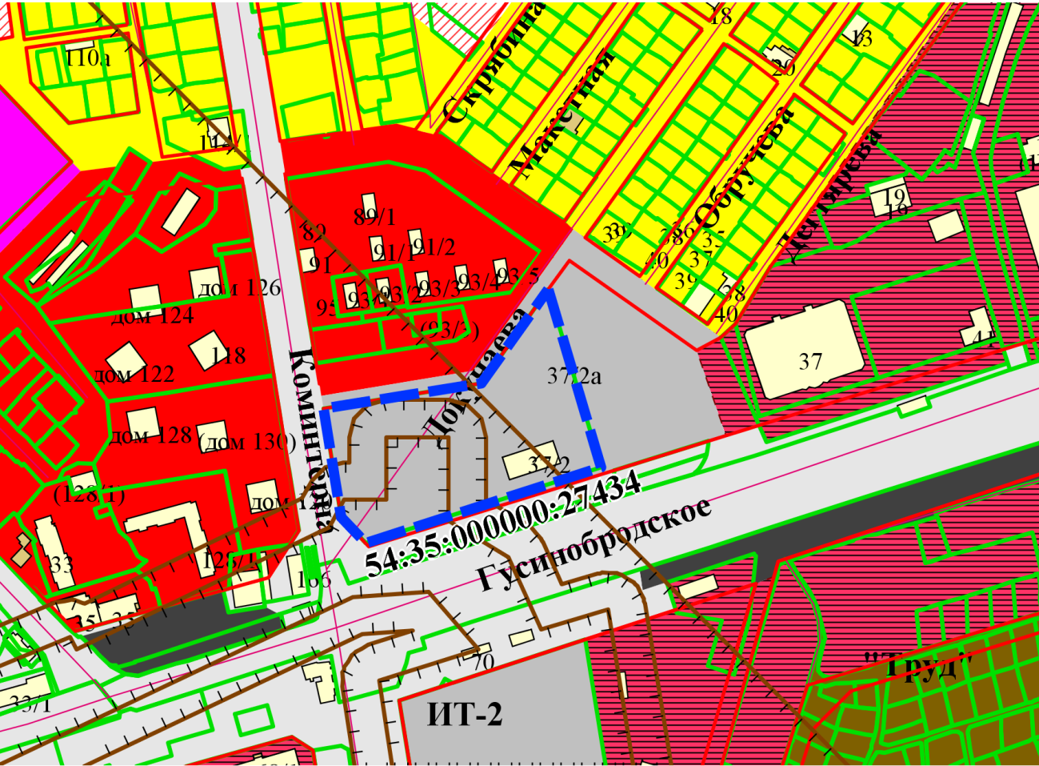
Приложения к заявлению:

